即時發佈
2023年8月
聯絡人：Mediaroom@samtec.com

Samtec在賓夕法尼亞州Royersford開設新的同軸電纜和射頻連接器製造工廠

作為電子互連解決方案設計和製造商的全球領導者，Samtec Inc.宣佈在賓夕法尼亞州Royersford開設其最新的製造工廠。該工廠將專業從事生產同軸電纜和射頻連接器，服務於航空航天/國防、醫療設備、數據通信、汽車、計算機半導體、儀器儀錶和消費電子等行業。

關於Samtec的新工廠

這家最先進的工廠是Samtec廣泛製造網絡的最新成員，該網絡覆蓋全球40餘家工廠。新工廠面積達24,000平方英尺，將利用Samtec數十年的經驗和行業領先的技術生產高質量的同軸電纜和射頻連接器。
新的位於賓夕法尼亞州的工廠正在開發下一代精密射頻電纜組件，隨著時間的推移，這些組件將提供更好的穩定性和彎曲性，並解決相位長度、延遲、損耗和屏蔽效率等行業常見問題。該系列三款新型射頻電纜特別採用獨特的Samtec橙色，旨在平衡應用與成本敏感性。這些可識別的橙色Samtec電纜將在賓夕法尼亞州Royersford的新工廠以及Samtec的Wilsonville工廠生產。
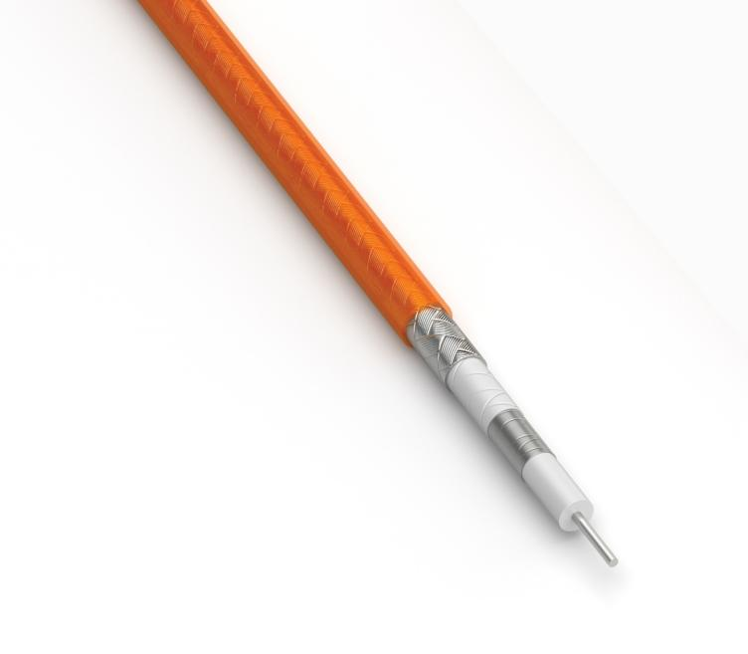
新的位於賓夕法尼亞州的電纜工廠配備了技術高超的電纜和射頻專業人員，其在生產工藝方面擁有豐富的知識和經驗。該工廠專註於利用材料科學和信號完整性的最新進展開發下一代產品。Samtec Inc.相信，該新工廠將在滿足我們客戶對高質量產品和即時服務®的需求方面發揮關鍵作用。

「Samtec欣然宣佈這一令人興奮的機會，擴大我們的電纜和射頻連接器產品品類，服務於軍用/航空、消費、醫療及惡劣環境。這座新的製造工廠將為我們的客戶提供強大的產品和技術解決方案。這座新工廠的啟用彰顯了Samtec在互連行業保持前沿技術進步的持續承諾。」—Brian Vicich，Samtec首席技術官

有關Samtec及其產品和服務的更多資訊，請訪問：www.samtec.com
如欲了解更多關於本公司或任何Samtec工廠的就業機會信息，請訪問：www.samtec.com/careers

關於Samtec ：
Samtec成立於 1976 年，是一家擁有 9.5 億美元資產的私有企業。其作為全球電子互連解決方案製造商，提供如下解決方案：高速板對板、高速電纜、中板和麵板光學器件、精密射頻、靈活堆疊和微/堅固組件和電纜。Samtec技術中心致力於開發和推進技術、策略和產品，以優化系統的性能和成本，包括從裸芯片到 100 米外的接口以及其間的所有互連點。Samtec在全球 125 个国家设有 40 多家國際分支机构並銷售產品，遍布全球的足迹使其可以为客户提供最优的服务。更多詳細資訊，請訪問： http://www.samtec.com。

